4.26今日动态

1. **来园篇**

今日来园幼儿29人，4人请假。能够主动和老师打招呼的小朋友有**万煜铂、于锦楠、冯皓辰、张佳妮、邓淼、鞠雨恒、沈沐晨、李沐冉、张琳晞、李雨萱、吴弈鸣、臧宇朋、丁沐晞、曹铭轩、李雨菲、栾晞纯、邹羽晗、万慕铄、万晞文、张轩睿、徐梓皓、陶栀夏、丁雅琦、王子嘉、金芳伊**

**二、集体活动篇——数学：谁长谁短**

高矮是长短的一种特例，比长短和比高矮的方法一样，都是将比较的物品放置在同一水平线上进行比较，本次活动欲为幼儿提供操作材料让其掌握比高矮的方法，要将被比较的物体一端垂直放在同一个水平面上。

在平时的生活中，幼儿能接触到很多长短不同的物体，有的幼儿也能用长短来表述，如：这根绳子是长的，这个是短的。而且并不难理解。在游戏中，经常能听见孩子们说这样的话。所以在认识的基础上，我们给孩子们进行排序，分类加深幼儿的印象。

能理解长短的概念，学习比较物体的长短，并能用语言进行描述的小朋友有**万煜铂、于锦楠、冯皓辰、邓淼、鞠雨恒、沈沐晨、李沐冉、臧宇朋、丁沐晞、曹铭轩、李雨菲、栾晞纯、万晞文、李一阳、徐梓皓、陶栀夏、丁雅琦、王子嘉**

**三、六一体检**

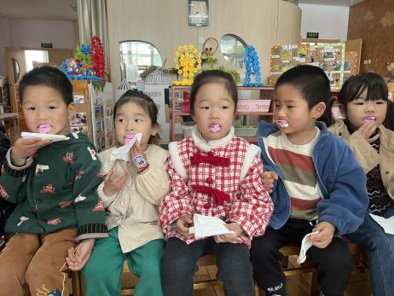 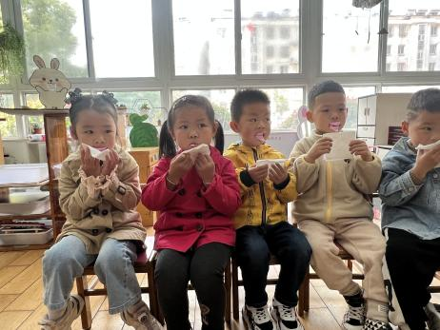 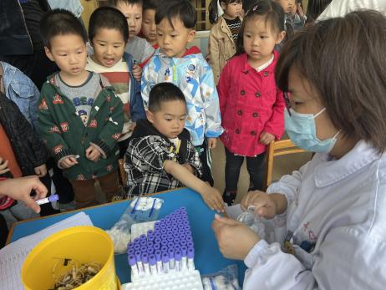

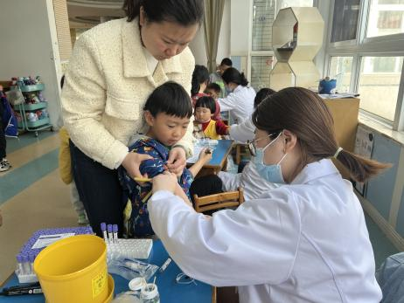 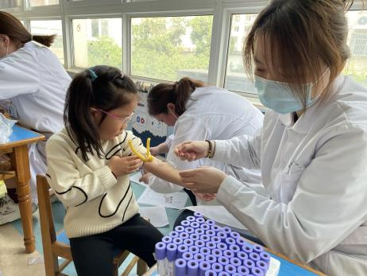 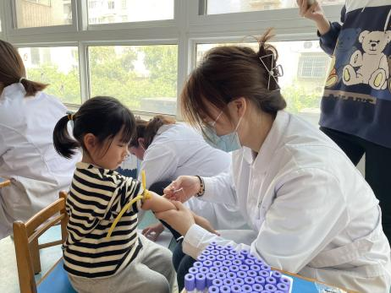

今天我们的小朋友进行了六一体检，体检项目为氟离子防龋、内科、外科和血色素检查，大部分的小朋友在抽血时面对针管都能够勇敢面对，不哭不闹，这些小朋友有**万煜铂、于锦楠、冯皓辰、张佳妮、鞠雨恒、沈沐晨、李沐冉、李雨萱、吴弈鸣、李雨菲、万慕铄、万晞文、李一阳、徐梓皓、陶栀夏、丁雅琦、王子嘉、金芳伊、王梓，你们都是勇敢的小朋友哦！希望其他小朋友下次也可以再勇敢一些，其实抽血并不可怕~**

**四、生活篇**

1.午餐情况

今天午饭吃的是意大利面，里面有西蓝花、番茄、肉丝、木耳、香肠、意大利面，喝的是山药鸡汤。能够全部吃完的小朋友有**万煜铂、于锦楠、冯皓辰、张佳妮、邓淼、鞠雨恒、沈沐晨、李沐冉、张琳晞、李雨萱、吴弈鸣、臧宇朋、丁沐晞、曹铭轩、李雨菲、栾晞纯、邹羽晗、万慕铄、万晞文、郑丽莎、张轩睿、李一阳、徐梓皓、陶栀夏、丁雅琦、王子嘉、金芳伊、王梓**

2.午睡情况

在一点前睡着的小朋友有**万煜铂、于锦楠、冯皓辰、张佳妮、邓淼、鞠雨恒、沈沐晨、李沐冉、张琳晞、李雨萱、吴弈鸣、臧宇朋、丁沐晞、曹铭轩、李雨菲、栾晞纯、邹羽晗、万慕铄、万晞文、郑丽莎、张轩睿、李一阳、徐梓皓、陶栀夏、丁雅琦、王子嘉、金芳伊、王梓**

**友情提醒：**

1. 安全教育请及时完成。